第一轮综合练习 · 第10卷

题目

第1题
关于杂化轨道的下列说法, 正确的是 ( )
A. ${CH}_{4}$ 分子中的 ${sp}^{3}$ 杂化轨道是由H原子的1个ns轨道和C原子的3个p轨道混合起来而形成
B. ${sp}^{3}$ 杂化轨道是由同一原子中的1个ns轨道和3个np轨道混合起来重新组合成的4个新的原子轨道
C.凡是中心原子采取 ${sp}^{3}$ 杂化轨道成键的分子，其几何构型都是正四面体
D.凡 ${AB}_{4}$ 型共价化合物，其中心原子A均采用 ${sp}^{3}$ 杂化轨道成键

第2题
极化能力最强的离子应具有的特性是 （ ）
A. 离子电荷高、离子半径大
B. 离子电荷高、离子半径小
C. 离子电荷低、离子半径小
D. 离子电荷低、离子半径大

第3题
下列叙述中错误的是 （ ）
A.单原子分子的偶极矩等于零
B.键矩愈大，分子的偶极矩也愈大
C.有对称中心的分子，其偶极矩等于零
D.分子的偶极矩是键矩的矢量和

第4题
下列 Lewis 结构式中, X 是以 sp 杂化轨道成键的是
A. A-X-A
B. A=X=A
C. A=X-X
D. A-X-A

第5题
AB 型强电解质在水中的溶解表示为 AB(s) → A^{m+}(aq) + B^{n-}(aq)（可视作特殊的化学反应），该反应的焓变和熵变分别为 ΔH 和 ΔS。对于不同组成的 AB 型强电解质，下列说法正确的是
A. ΔH 和 ΔS 均大于零
B. 熵变不可能小于零
C. ΔH 不可能小于零
D. ΔH 和 ΔS 均可能大于零或小于零

第6题
用太阳能电解水获得的 $H_{2}$ 是一种燃料但运输极不方便。国外试用了如下的方法把 $H_{2}$ 转变为便于运输的甲醇燃料；把空气通过极浓的 $NaOH$ 溶液，此时，空气中的 A 有 $70\%$ 被吸收，转变为盐 B。至 B 达到饱和浓度后即加入硫酸，此时溶液会放出纯净的气体 A。通过 A 与 $H_{2}$ 反应生成甲醇。
则 A 是 ____，B 是 ____，A 与 $H_{2}$ 反应的方程式是 ____。

第7题
$^{48}$ Ca 轰击 $^{249}Cf$ ，生成第 118 号元素 Og 并放出三个中子，写出配平的核反应方程式。
15-2 碱金属 Li、Na、K、Rb、Cs 中，以下哪种性质的递变没有单调性？解释原因。
供选择项：熔沸点、原子半径、晶体密度、第一电离能。
15-3 VIA族元素中，以下哪一个随着周期数增加的变化不是单调的？说明推测理由。
供选择项：第一电离能、电子亲和能、简单阴离子的水合能。
15-4 对卤族元素，随着原子序数增加，以下何者的递变不是单调的？说明为何不单调。
供选择项：负离子半径、电负性、单质熔沸点、单质键能。
15-5 铁系元素(Fe、Co、Ni)按原子序数变大的顺序熔点递减。请你考虑它们的原子结构，从电子排布和金属键的角度给出一个可能的解释。

第8题
16 4f 轨道中 $f_{z^{3}}$ 轨道的角向函数为 $Y∝\frac{z(5z^{3}−3r^{2})}{r^{3}}$ ，式中 r 代表相应点到原点(原子核)的距离。指出该 4f 原子轨道有几个径向节面，有几个角向节面。写出角向节面的表达式并画出该轨道的简图。(提示：节面是指波函数为 0 的几何点的集合。)

第9题
硫酸铜有多种结晶水合物，下图示出了其中一种的结构，其中白球为 S、灰球为 Cu、黑球为 O，氢已经省去。
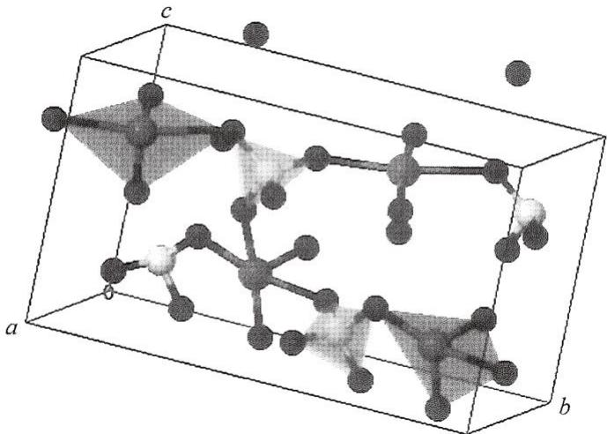

第10题
一定条件下， ${CO}_{2}$ 可形成俗称干冰的晶体。如下图所示，在干冰的立方晶胞中，碳原子位于顶点和面心位置，分子轴平行于立方体的体对角线。晶体中C-O键长为 $116pm$ 。
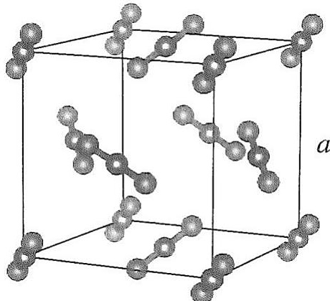

第11题
AgI 存在多种晶型，温度对其晶型有较大影响：常压下低于 409K 时为 $γ$ -AgI，是立方 ZnS 结构；409K～419K 时为 $β$ -AgI，是六方 ZnS 结构；高于 419K 时为 $α$ -AgI，是体心立方 ZnS 结构。 $α$ -AgI 的结构较为复杂，下图是晶胞示意图，I-作体心立方堆积（图中大白球）。
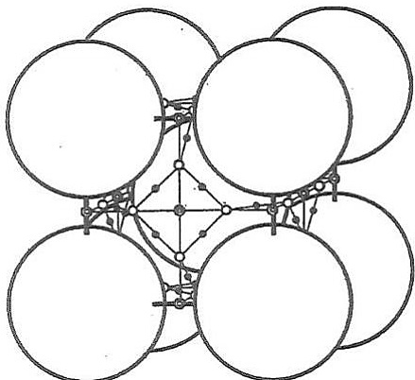

第12题
在某四方晶系的复合硫化物中，硫原子作 ABCABC 型堆积，铜原子和磷原子共计占据 1/3 的四面体空隙，从而形成了独特的平面层结构。其晶胞示意图如下图所示。图中铜原子位于晶胞的面上，磷原子则位于棱上和晶胞内。所有四面体视为正四面体。
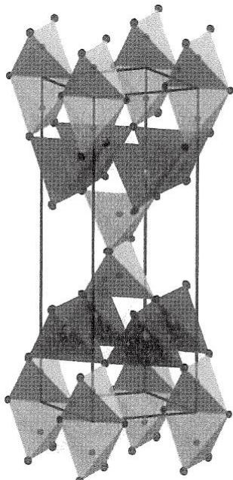

第13题
在配合物的合成过程中，水热(溶剂热)合成是一种重要手段。在高压下，除了反应物间发生反应外，也可能出现溶剂参与反应、形成新的配体并参与配位的情况。
将 $K_{2}PtCl_{4}$ 、2-磺基苯甲酸 $\left(C_{7}H_{6}O_{5}S,\text{记为 }H_{2}sb\right)$ 、 $CH_{3}CN$ 、水混合于 ${150}^{∘}C$ 烘箱中反应 1 天，经过后处理得到浅棕色产物。该晶体有阴离子-阳离子结构，其化学式可以表示为 $\left[{PtL}_{2}\right]sb⋅2H_{2}O\left({sb}^{2−}\right.$ 不参与配位），L 为溶剂，经反应产生的新配体，L 中有 3 种氢原子，2 种碳原子。对配合物进行元素分析结果如下：C 28.63%，H 4.17%，N 13.35%。
- 推导 L 的化学式并画出其结构。
- 已知配阳离子属于 $D_{2h}$ 点群，试画出其结构。
(Chinese Journal of Inorganic Chemistry, 2016, 32(5): 833-838)

第14题
在过热溶剂中进行溶剂热合成可以有效地合成配位聚合物或原位形成新配体。将六水硝酸锌，过量的吡啶在甲醇溶剂中共热，于 ${140}^{∘}$ C 回流 14 天得到一种无色的晶体 X 以及棕色的纳米氧化锌。研究表明过程中发生了氧化偶联反应，无色晶体为一种一维链式聚合物，已知其中 Zn 的质量分数为 21.0%，N 的质量分数为 9.0%，Zn 采取八面体场的配位型式。
- 计算并确定 X 的化学式。
- X 的一维链中相邻两个 Zn 是如何连接起来的？
- 用 $Zn(ClO_{4})_{2}$ 代替 $Zn(NO_{3})_{2}$ 不能实现氧化偶联反应，为什么?
(Crystal Growth & Design 1, No. 1 (2001): 9–11)
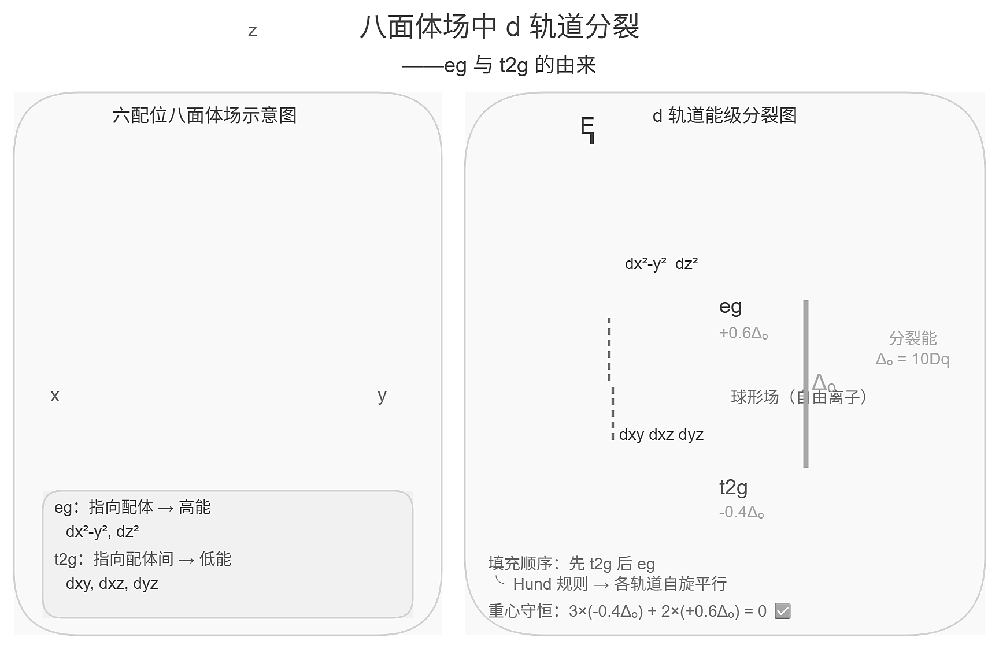

第15题
研究发现, $CoCl_{2}$ 与吡啶衍生物 A 反应形成电中性的单核配合物分子，实验测得钴的质量分数为 17.35%,氧的质量分数为 9.42%。配体 A 的 2 号位和 6 号位上各有一个基团,6 号位上连接的为甲基，配体 A 为双齿配体，含碳。
- 确定该配合物的化学式。
- 画出它的单体的立体结构, 指出立体构型。
实验测得该配合物分子实际上以二聚体的形式存在，且呈现双螺旋结构。
- 二聚体分子之间的作用力是什么？
- 画出该配合物的双螺旋结构。

第16题
以下是制备一些新发现的 Cr 的配合物时的步骤。
- 新制备的 ${CrBr}_{2}$ 和 $2,2^{′}$ -联吡啶在稀盐酸中反应，得到黑色结晶沉淀A。
- A与5%的HClO₄ 溶液混合在空气中摇动，得到了黄色晶状沉淀B。
- 将 A 溶解在无空气的含有过量 $NH_{4}ClO_{4}$ 的蒸馏水中，在惰性气氛中与 Mg 反应，生成深蓝色化合物 C。
关于这些化合物的化学分析结果如下表所示：
物种 | N/% | Br/% | Cl/% | Cr/% | ClO₄/% | μ/(B.M.)
A | 11.0 | 21.0 |  | 6.9 |  | 3.27
B | 10.26 |  | 13.01 | 6.4 |  | 3.76
C | 13.56 |  |  | 8.39 | 16.6 | 2.05
- 写出 A、B、C 的化学式。
- 写出 A、B、C 的电子构型。

第17题
室温下，将 1 mol 的 CuSO₄·5H₂O(s) 溶于水会使溶液温度降低，热效应为 ΔH₁；将 1 mol 的 CuSO₄(s) 溶于水会使溶液温度升高，热效应为 ΔH₂；CuSO₄·5H₂O(s) 受热分解的化学方程式为 CuSO₄·5H₂O(s) → CuSO₄(s) + 5 H₂O(g)，热效应为 ΔH₃。下列判断不正确的是
A. ΔH₂ < ΔH₃
B. ΔH₁ > ΔH₃
C. ΔH₂ + ΔH₃ = ΔH₁
D. ΔH₁ − ΔH₂ > ΔH₃

第18题
氢氟酸是一弱酸，同其它弱酸一样，浓度越大，电离度越小，酸度越大；但浓度大于 5 mol L⁻¹ 时，则变成强酸。这点不同于一般弱酸，原因是
A. 浓度越大，F⁻ 与 HF 的缔合作用越大
B. HF 的浓度变化对 HF 的 Ka 有影响，而一般弱酸无此性质
C. HF₂⁻ 的稳定性比 F⁻ 离子强
D. 以上三者都是

第19题
下列四种分子中，酸性最强的是
结构选项：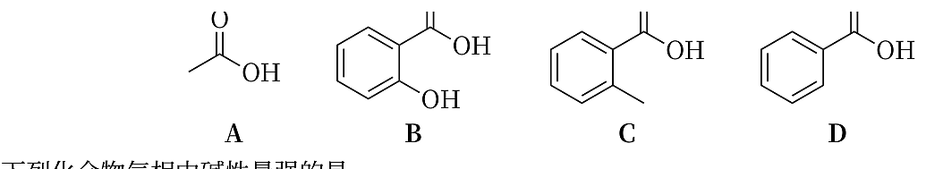

第20题
下列 φ⊖(Br₂/Br⁻) 电极电势正确的是
电势图：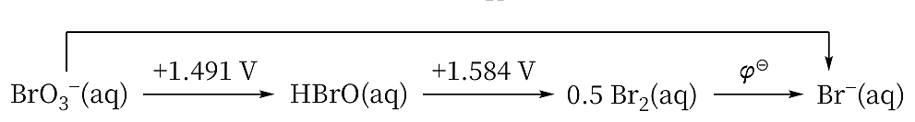
A. +1.098 V
B. +0.549 V
C. −1.54 V
D. −0.77 V

第21题
M、N 两种溶液各含有下列十种离子中的五种：Al³⁺、Na⁺、Mg²⁺、H⁺、Cl⁻、NO₃⁻、OH⁻、SO₃²⁻、SO₄²⁻、CO₃²⁻，已知两溶液所含离子各不相同，下列判断正确的是
A. 如果 M 呈强酸性，则 N 中可能同时含有 NO₃⁻、SO₃²⁻、CO₃²⁻
B. 如果 M 呈强碱性，则 N 中可能同时含有 Al³⁺、SO₄²⁻、Cl⁻
C. 如果 M 具有强还原性，则 N 中一定同时含有 H⁺、OH⁻、SO₃²⁻
D. 如果 M 具有强氧化性，则 N 中一定同时含有 Na⁺、OH⁻、SO₃²⁻

第22题
冰乙酸、乙酸酐与 $Pb_{3}O_{4}$ 在激烈搅拌下可以发生反应，生成一种细小的沉淀。写出反应的方程式。

第23题
随着便携式电子设备的大量使用，具有高能量密度特点的锂二次电池的重要性日益突出。目前多采用无机金属氧化物作为正极，但这类材料的比容量普遍低于 200 mAh/g，能量密度难以提高。元素硫作为锂二次电池正极材料，具有极高的理论容量 (1672 mAh/g)，因此锂硫电池的开发引起人们的关注。研究人员尝试将二硫或多硫基桥接于各种有机或无机化合物中，从而得到正极材料。
某研究小组尝试将 S—S—S 交联于聚磷氮烯分子中，得到一类新型的具有高能量密度和安全性的无机化合物聚三硫代磷氮烯。制备该材料的方法如下：将一定量的 $PCl_{5}$ 和 $NH_{4}Cl$ 分别溶解于四氯乙烷中制成溶液，将 $PCl_{5}$ 溶液滴加到沸腾状态的氯化铵溶液中，在一定条件下充分反应后，重结晶得到中间产物 A。将纯化后的 A 在 Ar 气氛下加热聚合，得到灰白色橡胶状固体 B。将 B 与溶有 S 和 $Na_{2}S$ 的 N，N-二甲基甲酰胺（DMF）溶液在沸腾条件下反应，减压蒸馏除去溶剂 DMF 后，用去离子水洗涤所剩棕黄色固体，经 $AgNO_{3}$ 检验，确认 NaCl 完全除掉后，对所得产品真空干燥，得到可用于制作电池正极的干燥聚合物粉末 C。
从各物质表征信息可知，A 含有 P、N、Cl，它们的原子个数比为 1:1:2，为环状结构的分子；B 为链状聚合分子；C 的红外 (IR) 光谱如图 1 所示。元素含量测试结果表明聚合物 C 的主要元素组成与含量为 P:22.0%、N:9.9%、S:68.1%。C 的热重分析如图 2 所示。
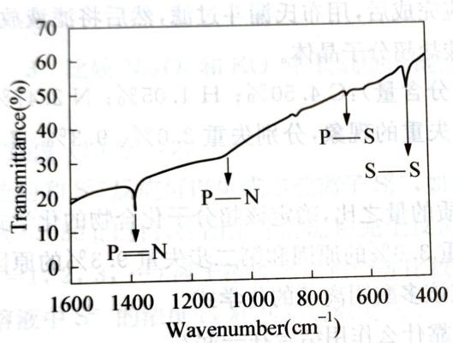
图1
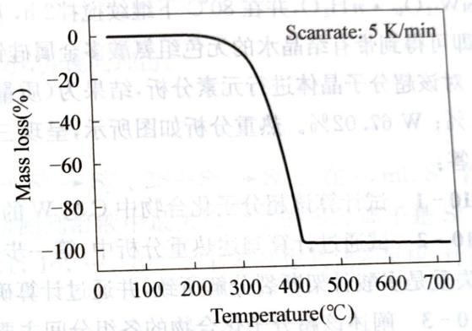
图2
第8题图
8-1 写出生成 A 的化学反应方程式。
8-2 写出 B 和 C 的结构式。
8-3 C 实际使用的温度范围是____，该材料具有较好导电性的原因是____。

第24题
充电宝基本都由聚合物锂电池作为储电单元，它本身就是一个聚合物锂电池的储电装置，通过 IC 芯片进行电压的调控，再通过连接电源线充电或储电后将贮存的电量释放出来。
已知：① 甲品牌充电宝属于锂钒氧化物凝胶电池，其电池总反应为 $V_{2}O_{5}+xLi\overset{\text{放电}}{→}Li_{x}V_{2}O_{5}$。
② 乙品牌充电宝工作原理如图所示，该电池的总反应式为 $Li_{1−x}MnO_{2}+Li_{x}C_{6}\overset{\text{放电}}{→}LiMnO_{2}+C_{6}$（$Li_{x}C_{6}$ 表示锂原子嵌入石墨
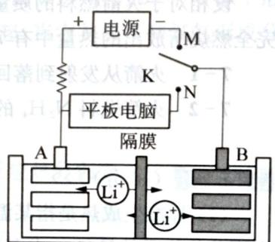 乙品牌充电宝工作原理 第4题图
形成的复合材料）。
请回答下列问题：
4-1 甲品牌充电宝放电时，正极的电极反应式为 ____。
4-2 图中K与N相接时，负极的电极反应式为 ____，Li⁺由 ____ 区迁移到 ____ 区。（填写”A”或”B”）
4-3 图中 K 与 M 相接时，阳极的电极反应式为 ____。
4-4 若用乙品牌充电宝给手机充电，该手机电池容量为 3200 mA，2 小时能将电池充满，则理论上消耗金属 Li 的质量为 ____ g。（已知：1 C 电量约为 $1.0×{10}^{−5}$ mol 电子的电量）

第25题
6 (9分) >>> 已知血红蛋白(Hb)的氧化反应 $Hb(aq)+O_{2}(g)⇌{HbO}_{2}(aq)$ 的 $(292K)K_{1}^{⊖}=85.5$ 。若在 $292K$ 时，空气中 $p_{0_{2}}=20.2kPa$ ， $O_{2}$ 在水中溶解度为 $2.3×{10}^{−4}mol⋅L^{−1}$ ，试求反应 $Hb(aq)+O_{2}(aq)⇌{HbO}_{2}(aq)$ 的 $K_{2}^{⊖}(292K)$ 和 $Δ_{r}G_{m}^{⊖}(292K)$ 。

第26题
7 (14分) $<<<<<<<<<<<<<<<<<<<<<<<<<<<<<<<<<<<<<<<<<<<<<<<<<<<<<<Δ_{r}S_{m}^{⊖}(373K)=$ 在 ${100}^{∘}C$ 下，下列反应： ${COCl}_{2}(g)⇌CO(g)+{Cl}_{2}(g)$ 的 $K^{⊖}=8.1×{10}^{−9}$ , $Δ_{r}S_{m}^{⊖}(373K)=$ $125.6J⋅{mol}^{−1}⋅K^{−1}$ 。计算：
7-1 ${100}^{∘}C$ 、总压为 $200kPa$ 时 ${COCl}_{2}$ 的离解度。
7-2 100℃上述反应的 $Δ_{r}H_{m}^{⊖}$ 。 7-3 总压为 200 kPa、 $COCl_{2}$ 离解度为 0.1% 时的温度，设 $Δ_{r}C_{p,m}=0$ 。

